РЕГИОНАЛЬНАЯ ШКОЛА ФУТБОЛЬНЫХ АРБИТРОВ АЛТАЙСКОГО КРАЯ
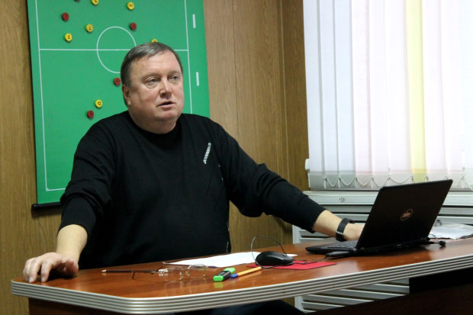
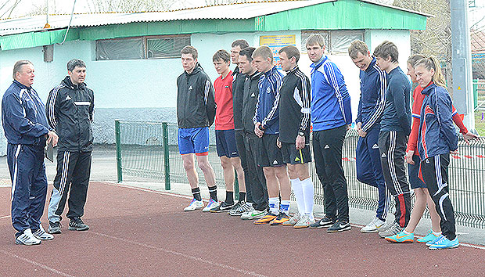
В краевой столице вот уже третий год продолжает свою работу Региональная школа футбольных арбитров Алтайского края, возглавляемая известным в прошлом арбитром РФПЛ, а ныне инспектором ФНЛ и ПФЛ Сергеем Леоновым. По итогам 2016-2017 учебного года 15 учащихся школы получили сертификаты об окончании первого курса обучения «Базовый» и перешли на второй курс «Стандарт», 10 учащихся – завершили курс «Стандарт». Все слушатели школы приняли активное участие в обслуживании взрослых и детских турниров летнего и зимнего сезонов под эгидой Алтайской краевой федерации футбола, Алтайской краевой ассоциации мини-футбола, Детской футбольной лиги и Союза футбольных федераций «Сибири».
Базируется Региональная школа футбольных арбитров на базе СДЮШОР по футболу имени Алексея Смертина. Занятия проходят в современном методическом кабинете, оснащенном всем необходимым оборудованием. Регулярно проходят занятия по физподготовке на полях СДЮШОР Смертина и в крытом футбольном манеже «Темп». Каждый год перед началом сезона все арбитры сдают нормативы по физической и теоретической подготовке. Вместе с директором школы Сергеем Леоновым занятия с учащимися проводят профессиональные арбитры края: Александр Журба, Леонид Гаврилюк и Роман Труханович. В Рубцовске действует филиал школы под руководством Виталия Юрьевича Аржанцева. Молодые арбитры под присмотром опытного преподавателя совмещают занятия по теоретической и физической подготовке.
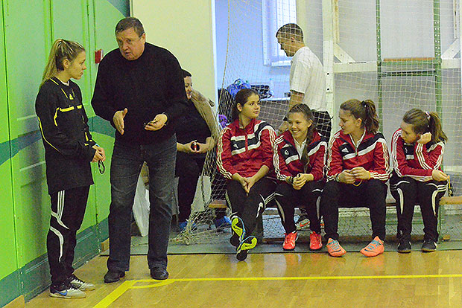
Выпускники школы Виталий Евдокимов, Павел Васильев, Владислав Чеканов, Никита Винокуров, Илья Архипов, Дмитрий Маликов и Алексей Коваль были рекомендованы к обслуживанию матчей Первенства России по футболу среди ЛФК, причем двое первых – в качестве главных арбитров. В июле прошлого года одним профессиональным футбольным арбитром в Алтайском крае стало больше – выпускник РШФААК Роман Труханович успешно прошел сборы арбитров Профессиональной футбольной лиги в Красноярске. Благодаря сотрудничеству с «Центром-«Футбольный арбитр» уже третий год подряд лучшие учащиеся школы примут участие в сборы «Молодая перспектива» в городе Анапа.
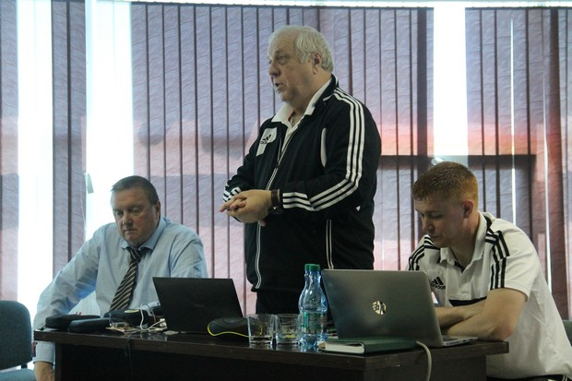
С 14 по 17 июня в Барнауле прошли курсы молодых арбитров, организованный Алтайской краевой федерацией футбола (председатель Алексей Смертин) совместно с Региональной школой футбольных арбитров Алтайского края (директор Сергей Леонов) и СДЮШОР Алексея Смертина (директор Евгений Татаринцев).
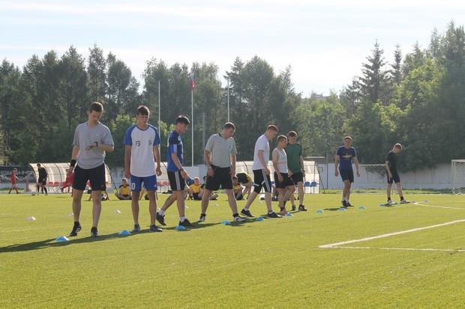
Занятия провели глава Департамента судейства и инспектирования РФС Андрей Дмитриевич Будогосский и заместитель начальника отдела подготовки учебно-методических программ «Центра-«Футбольный арбитр», судья всероссийской категории Александр Игоревич Богданов.
В работе семинара приняли участие более 40 арбитров из Алтайского края, Республики Алтай и Новосибирской области. Молодые арбитры прослушали курс лекций по Правилам игры в футбол, пробежали судейский тест Yo-Yo, а также разобрали работу арбитров на матче Первенства Алтайского края.
Как отметил руководитель Андрей Будогосский, подобные семинары и курсы несут в себе важную задачу в системе обучения и подготовки арбитров начальных категорий. Они способствуют не только обновлению знаний молодых рефери, но и дают хороший импульс для дальнейшей работы аккредитованных Судейским Комитетом структур образования арбитров, позволяют привлекать к судейству новых слушателей.

